**福建省安监局关于公布林德(泉州)二氧化碳有限公司与福建省晋江市长成发新树脂有限公司危险化学品安全生产标准化二级企业的通知**

福建省安监局关于公布林德(泉州)二氧化碳有限公司与福建省晋江市长成发新树脂有限公司危险化学品安全生产标准化二级企业的通知

闽安监管三[2017]124号

各设区市及平潭综合实验区安监局，各有关单位：

　　根据省重大危险源监控中心《关于请求核准林德（泉州）二氧化碳有限公司与福建省晋江市长成发新树脂有限公司危险化学品从业单位安全生产标准化二级达标评审审查意见的报告》（闽监控中心〔2017〕12号），经省重大危险源监控中心依照国家安监总局《企业安全生产标准化评审工作管理办法（试行）》（安监总办〔2014〕49号）、《危险化学品从业单位安全生产标准化评审标准》（闽安监总管三〔2011〕93号）和《福建省非煤矿山和危险化学品安全生产标准化建设提升工程三年行动实施方案》（闽安监综合〔2014〕99号）实施现场评审，林德（泉州）二氧化碳有限公司与福建省晋江市长成发新树脂有限公司符合危险化学品标准化二级达标企业要求。经研究，决定予以核准公布。

福建省安全生产监督管理局

2017年10月27日

©北大法宝：（[www.pkulaw.com](https://www.pkulaw.com)）专业提供法律信息、法学知识和法律软件领域各类解决方案。北大法宝为您提供丰富的参考资料，正式引用法规条文时请与标准文本核对。 欢迎查看所有[产品和服务](http://www.pkulaw.net/" \t "_blank)。  
[法宝快讯： 如何快速找到您需要的检索结果？ 法宝 V6 有何新特色？](http://www.pkulaw.com/helps/69.html" \t "_blank)

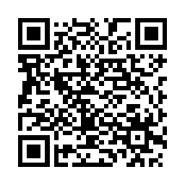

扫描二维码阅读原文

原文链接：[https://www.pkulaw.com/lar/de087169d89d6c8ce57fb9e8fd255f4bbdfb.html](https://www.pkulaw.com/lar/de087169d89d6c8ce57fb9e8fd255f4bbdfb.html" \t "_blank)